소셜 미디어에 관한 제안 사항
첫째 주

소셜 미디어 포스트, 해시태그, 사진
- 이 포스트들을 있는 그대로 사용하거나 여러분의 의견에 맞게 변형해 사용하세요.
- 인스타그램, 트위터, 페이스북 포맷에 맞고, 다운로드가 가능한 그래픽이 아래에 있습니다.
- 일주일에 한 번 포스팅하면 좋습니다.
- 필요하시면 도와드리겠습니다. 질문이 있으시면 데비 가디너에게 연락하세요.

추천 소셜미디어 포스트 1번:
우리는 가치에 따라 일의 우선 순위, 즉 어떻게 시간을 쓸 것인가, 어떻게 자원을 활용할 것인가를 결정한다. 리더십 혁신팀(LIT)이 미국장로교 선교국의 구조, 일, 사역의 미래를 분별할 때, 우리를 인도하는 가치는 무엇이 되어야 할까? #PMA #PCUSA #Values
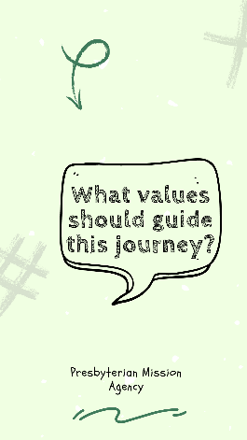
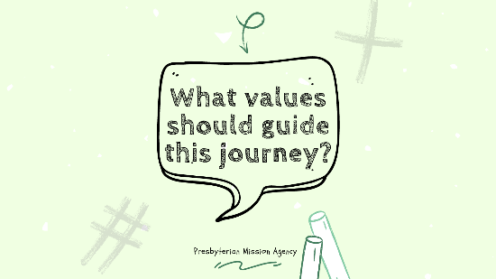
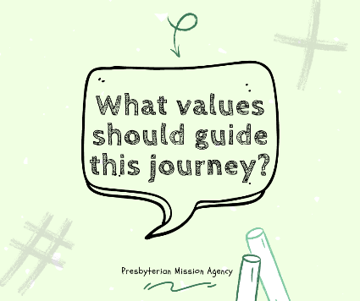

Instagram
Twitter
Facebook

추천 소셜미디어 포스트 2번:
선교국 리더십 혁신팀은 미래에 관해, 또 교단이 앞으로 나아가야 할 모습에 대해 많이 논의해 왔다. 잠깐 생각해 보자. 지금부터 이십 년 후에 지금의 교단 재형성의 시간을 돌아본다면, 무엇이 가장 크게 성취되었기를 바랄까? #PMA #PCUSA #Future
Facebook
Twitter
Instagram

